MOKYKLOS JUBILIEJAI

Šileikonių mokyklai 40

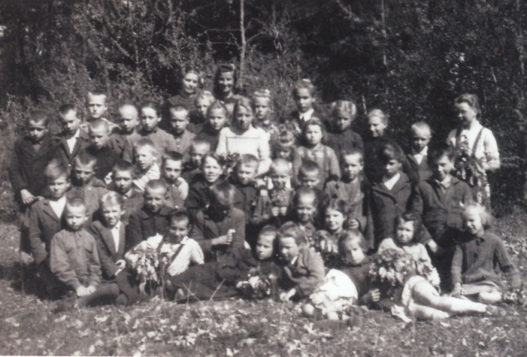 | 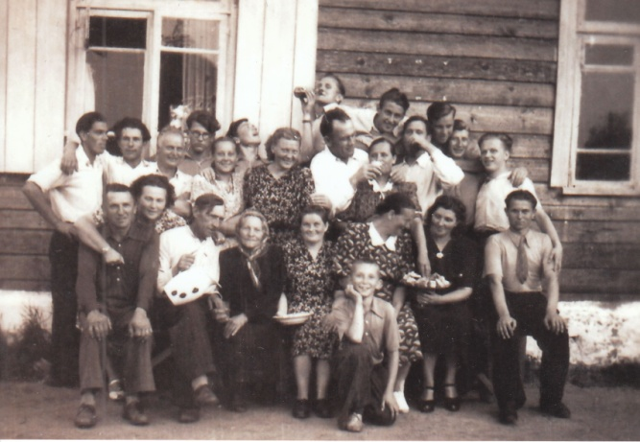

Alksniupių mokyklai 85

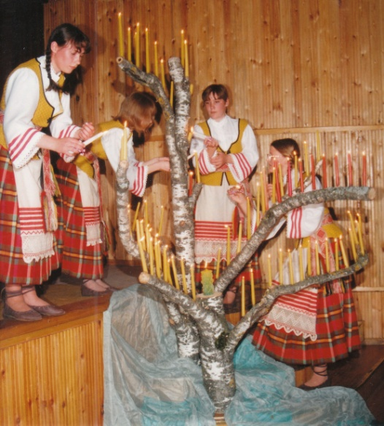  Simboliškai perteiktas mokyklos vystymosi pakopos: pradinė, septynmetė, aštuonmetė, devynmetė, vidurinė ( viena žvakutė- 10 mokinių | 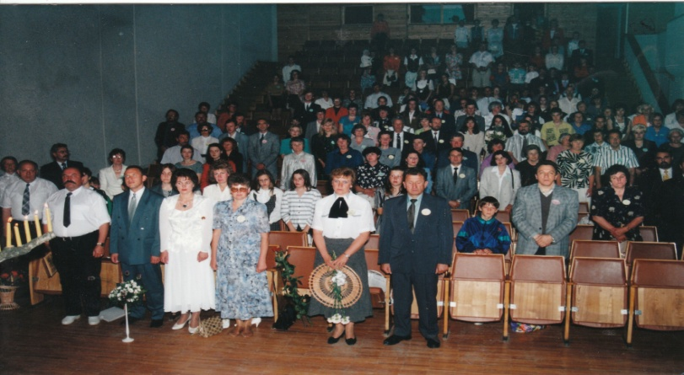  Bendras salės vaizdas
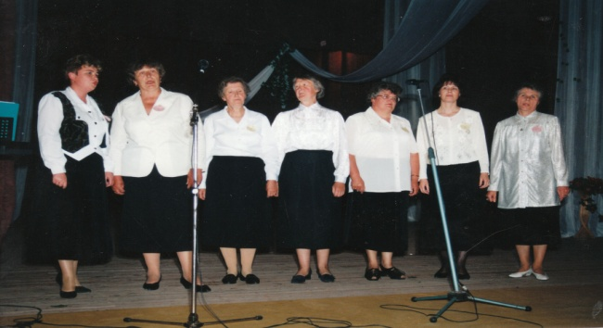  Dainuoja mokytojos: (iš kairės)  R. Janavičienė,A. Jakavičienė,  K. Meškauskienė, Z. Jakavičienė,  J. Dzimidaitė, S. Brazauskienė |  | 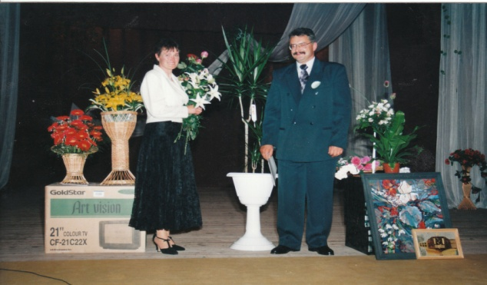  Sveikina kultūros namų direktorė Laima Visockaitė – Didžbalienė. buvusi mokyklos mokinė

Alksniupių krašto mokyklai 100

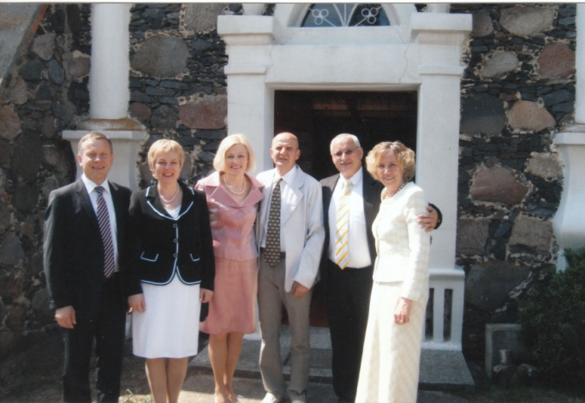  Šventė prasidėjo Šv. Mišiomis Alksniupių koplytėlėje ( iš kairės) A. Čepononis,  N. Čepononienė, J. Šikšnienė, G. Šikšnys,  L. Škleinikas, Z. Škleinikienė | 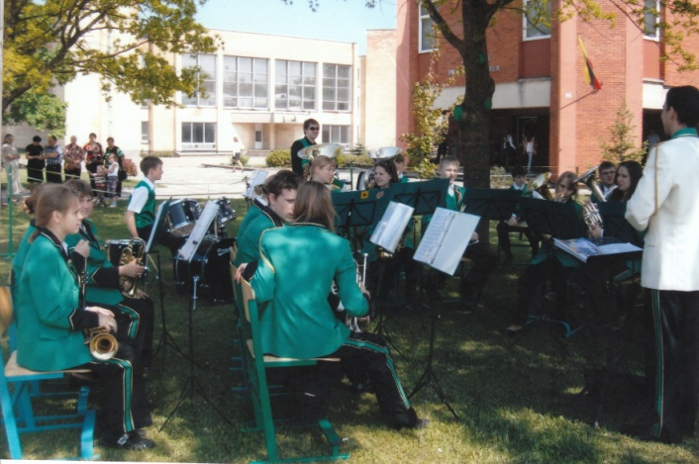  Šventės dalyvius pasitiko dūdų orkestras iš Panevėžio
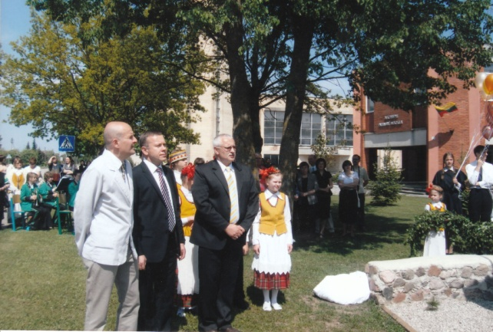  Stogastulpį prie mokyklos atidengė mokyklos direktoriai G. Šikšnys, A . Čepononis, L.Škleinikas, | 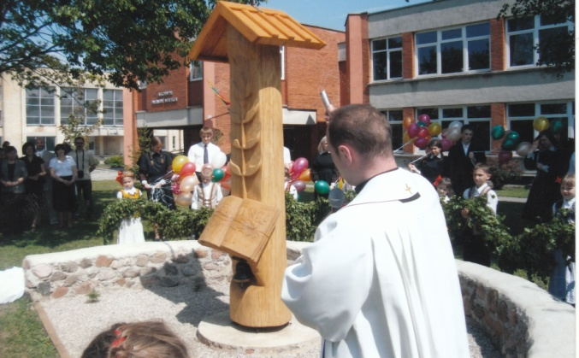  Stogastulpį pašventino klebonas T.Keduišis
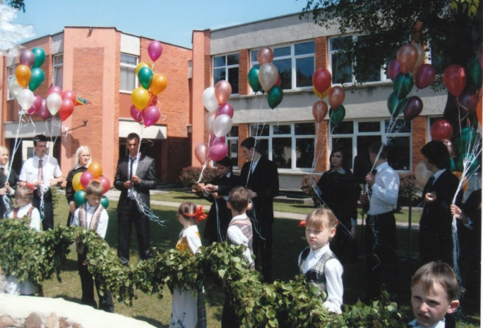  Beržo lapų vainikas vaikų rankose | 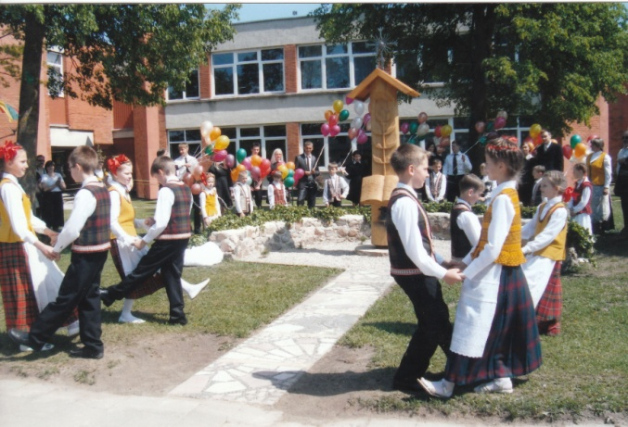  Prie paminklo vaikai sušoko ,,Gyvatarą“
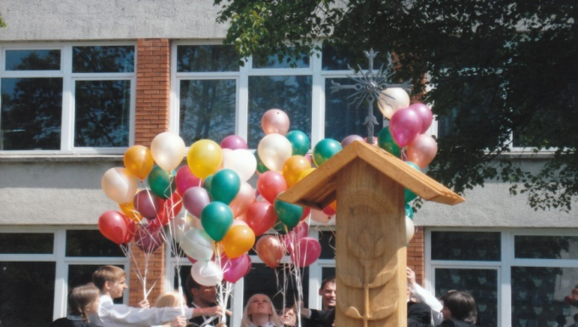  Šimtas balionų vyresniųjų šokėjų rankose | 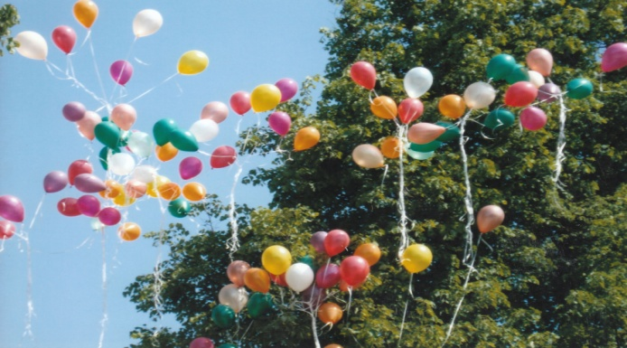  Šimtas balionų pakilo į dangų
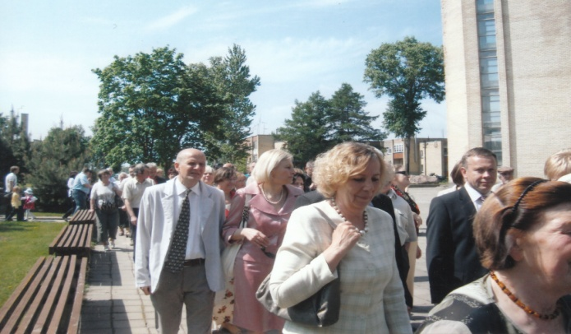  Po stogastulpio atidengimo visi rinkosi į salę istorijos pamokai | 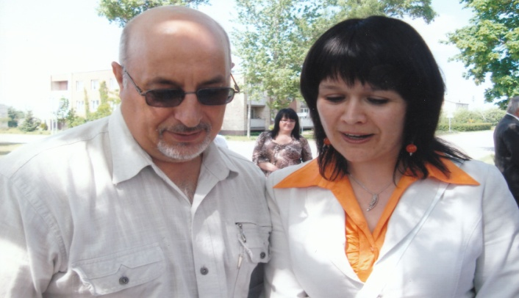  Šventės vedantieji mokytojai R. Gudžiūnas, Z. Kučienė
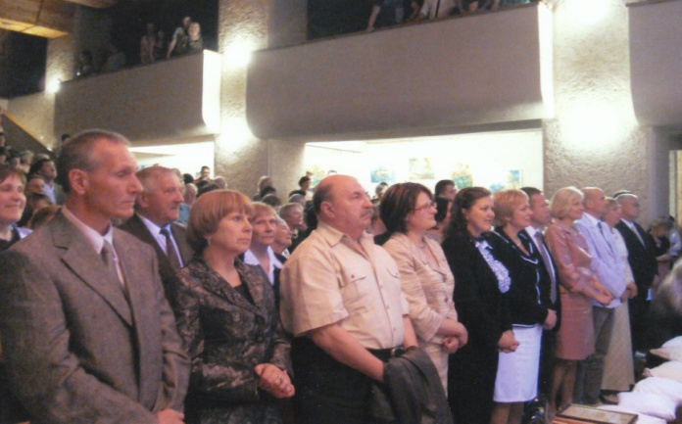  Bendras salės vaizdas | 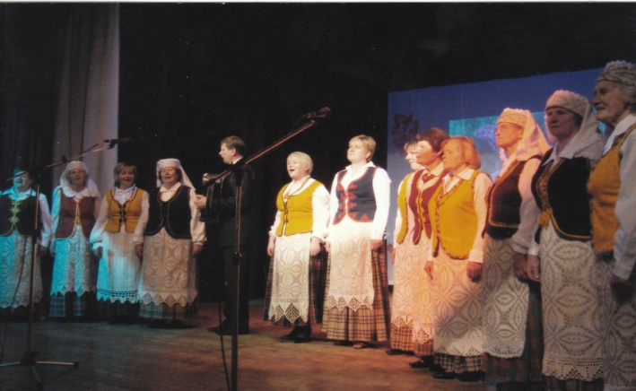  Šileikonių pradinę mokyklą pristatė ir prisiminimus daina palydėjo kaimo folklorinis ansamblis
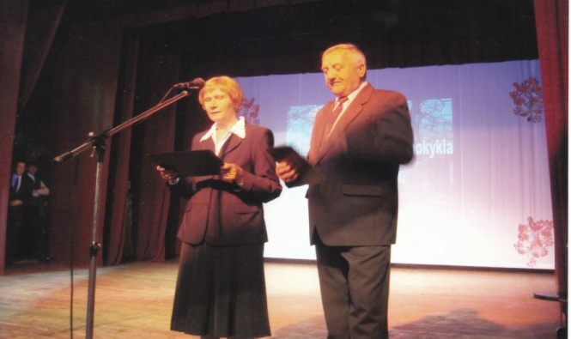  Buvę Šileikonių septynmetės mokyklos mokiniai A.Kasšėta, ir M. Trapulytė - Urbonienė | 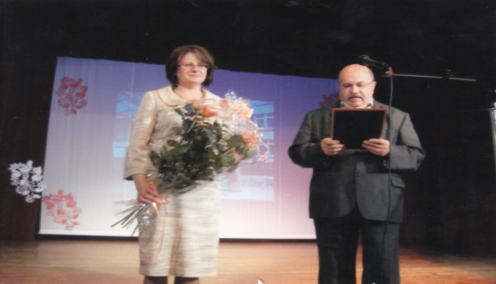  Sveikina Pakalniškių seniūnijos seniūnas R.Rapolas, ir pavaduotoja N. Žilvitienė
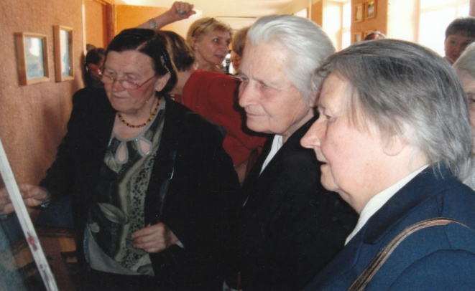  Buvusios Šileikonių pradinės mokyklo mokinės: S. Jonaitienė, J. Breikštienė, G. Baltramaitienė | 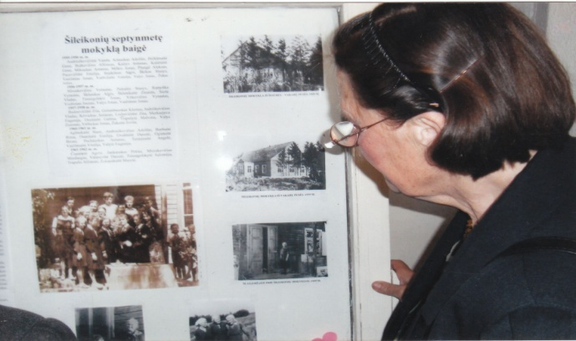  Su prisiminimais į mokyklą sugrįžo S. Zubkutė- Jonaitienė
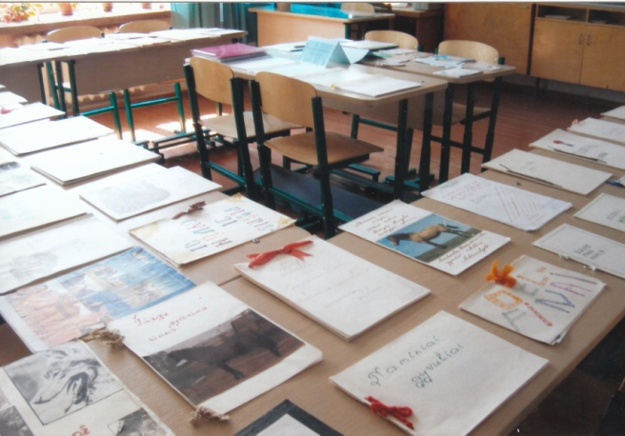  Buvusių mokyklos mokinių darbai | 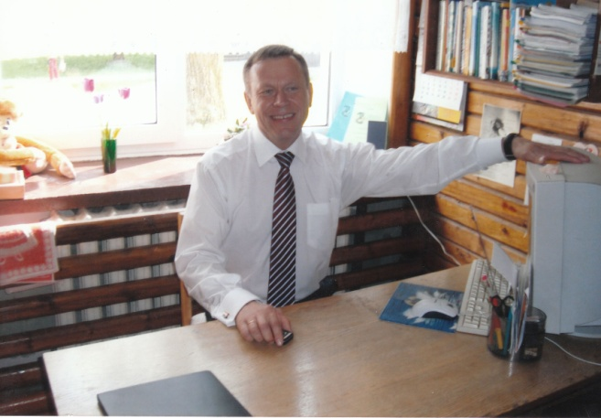  - Čepononis buvęs mokyklos direktorius savo darbo vietoje
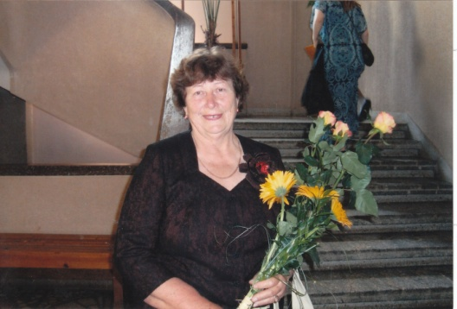  - Jakavičienė buvusi geografijos  ir muzikos mokytoja | 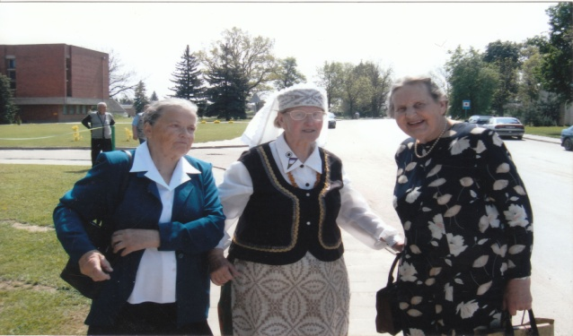  Buvusios mokytojos: Jansonienė, K. Meškauskienė, D. Daukšytė
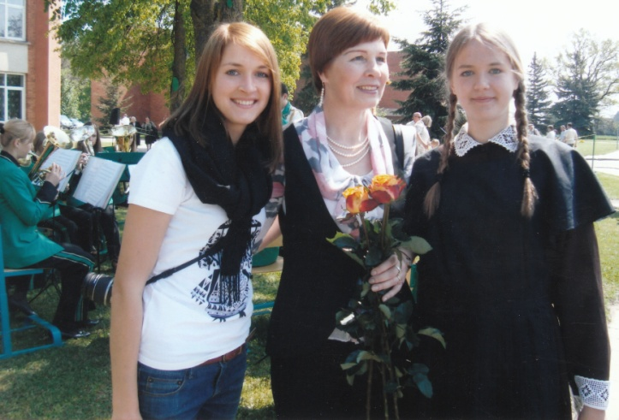  Mokytoja J. Dzimidaitė, su buvusiomis mokinėmis Rūta ir Dovile Poškaitėmis | 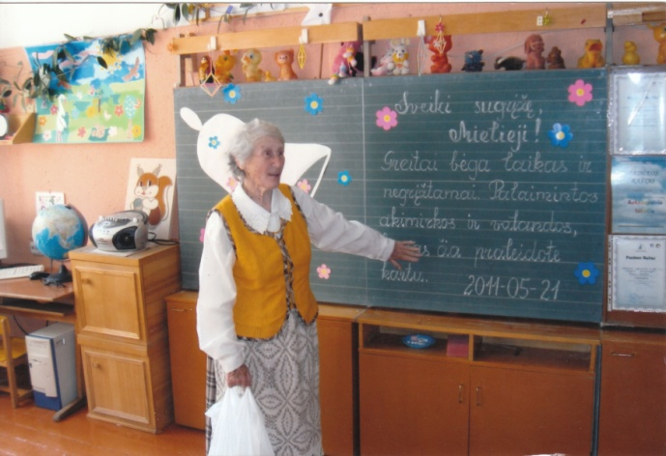  A.Gedminaitė pradinių klasių kabinete
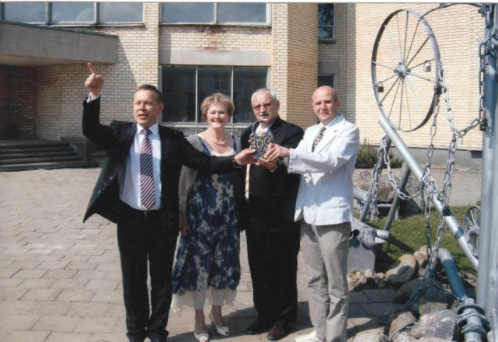  A.Čepononis, L. Didžbalienė,  L. Škleinikas, G. Šikšnys ant ,,Vilties“ medžio pakabino šimtmečio spyną | 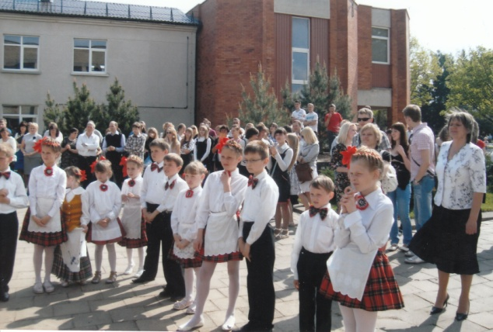  Šventės dalyviai mažieji šokėjai ir vadovė V. Krugelienė

